

Reference: Etablering af 2 x 21 fundamenter til nye transformerstationer
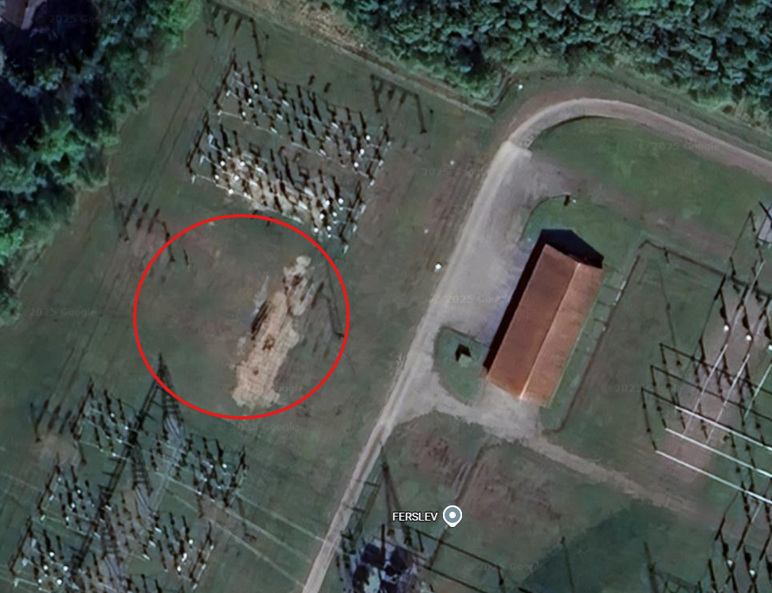

A/S Karl Jensen arbejder:
- Jordanalyser samt anmeldelse af jordflytning til kommunen
- Gravearbejde inkl. opdækning og reetablering under og omkring spændingssat højspænding
- Flytning, håndtering og etablering af 42 stk. fundamenter
- Terrænregulering
- Koordinering ml. underentreprenører og leverandører
- Indmåling og afsætning med GPS
- Vognmandskørsel – Tilkørsel af råstoffer og bortkørsel af overskudsjord
- Belægningsarbejder - Betonbelægninger
Fakta:
Bygherre: Energinet Eltransmission A/S
Tilsyn: Sweco
Sted: 9230 Svenstrup J
Periode: Start august 2025 - Slut september 2025
Omfang: 2 x 21 fundamenter a’ 4,5tons pr. stk. ca. 770 m3 jord, 690 m3 genindbygning, frigravning af eksisterende 150 kV kabler.

Beskrivelse:
Energinet skulle udvide deres net for 3. part, på eksisterende 150 kV station i Ferslev, Svenstrup J. Arbejdet omfatter etablering af 2 x 21 fundamenter samt jordarbejder i forbindelse med montering af fundamenterne. Arbejdet foregik med højdestop på alt entreprenørmateriel, af sikkerhedsmæssige årsager, da hele stationen var spændingssat under hele anlægsperioden. Arbejdet bestod i en god planlægning med underentreprenører, bygherren og egne arbejder. Grundvandshåndteringen blev etableret af bygherren, men tilset og vedligehold af A/S Karl Jensen.

